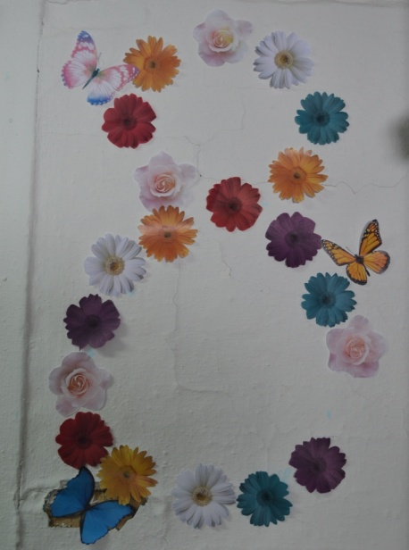**Сценарий праздника 8 Марта.Женщина.Любовь.**

Ролик новости

*Катя:* Добрый день!

*Юля:* В эфире молодежная программа Чульской школы «SchoolNews»

*Катя:* Сегодня, когда вся страна готовится встретить светлый праздник весны, когда все поздравляют матерей, бабушек, сестер и подруг, наша программа посвящена этому, празднику и, конечно, Вам, дорогие, любимые женщины! …

*Входят А.А и Паша:*

*Паша:* Милые девочки, вы правы сегодня особенный день, это праздник весны, любви, милых дам и чаровниц, поэтому сегодня у вас выходной☺

*А.А.:* Наш праздник мы назвали - **«8 Марта - Женщина. Весна. Любовь»**.

*Паша:* Дорогие наши женщины и девочки, мамы и бабушки! Мы поздравляем Вас с прекрасным праздником – женским днем 8 марта!

*А.А.:* Желаем Вам быть всегда здоровыми, веселыми, молодыми, красивыми.

*Паша:* Пусть в Вашей жизни будет как можно меньше огорчений и больше счастливых дней! Пусть каждый Ваш день будет солнечным

*А.А.:* Пусть весеннее настроение и любовь будут с Вами всегда!

*Паша:* Ну а мы начинаем, и первая рубрика нашей программы…

*А.А.:* «Стань звездой»

*Паша:* *(Грозно)* Это были мои слова…

*А.А.:* Правильно ты сказал: «Были!» А вот теперь твои слова

*Паша:* но, дальше по сценарию вообще Юрка и Мишка со своими подарками для милых мам…

*А.А.:* Вот и молодец, объявил☺

Ролик

В кабинете географии Миша в домашней одежде, весь обмотанный нитками, из кармана выглядывают ножницы. В руках у него – куча лоскутков.   
*Миша:*

Я для мамочки любимой  
Фартук сшить хотел красивый,  
Я для мамочки моей  
Платье раскроил скорей –  
Думал раз – и все готово!  
Что здесь сложного такого?  
Не понятно, что случилось…  
Ничего не получилось!  
Нечем удивить мамулю –  
Это я ей подарю ли?  
Думал, будет рада мама,  
Ну а вышла куча хлама... (показывает изрезанный материал, пожимает плечами)

В столовой, Юра в фартуке, с кастрюлей и венчиком в руке, весь в муке, с надетым набекрень поварским колпаком.

*Юра:*

Торт испечь – простое дело,  
Надо только взяться смело.  
Семь яиц, муки немножко,  
Перца три столовых ложки…  
Или нет, совсем не так!  
Получается бардак.  
Я запутался совсем –  
Перец класть туда зачем?  
Три часа мучений в кухне,  
Крем разлил, обжог все руки,  
Результат – горелый корж  
И на торт он не похож.

Ролик новости

*А.А.:* Похоже, придется нам придумать другие подарки, ну ничего, не будем унывать! Ведь настоящие мужчины не пасуют перед трудностями!

*Паша:* Дорогие телезрители! В поисках талантов мы объехали две тысячи пятьсот шестьдесят четыре школы России в пятидесяти городах, ста пятидесяти деревнях, в сорока горных селах, четырех тундрах и одной пустыне.  
*(Замолкает, в ожидании смотрит на А.А. Тот толкает его.)  
Паша:* Ах, простите. Я плохо слышу. И не удивительно! Мы выслушали 97 тысяч мам которые пели и танцевали на протяжении 75 часов.  
*А.А.:* Но наши усилия не пропали даром! Мы смогли найти самых лучших мам!  
*Паша:* И сейчас перед вами выступят мамы – победительницы!

**Заставка «Стань звездой»**

**Выступление мам:**

***Паша:***Перед вами волшебный букет, в нем столько цветов, сколько участниц конкурса, а на цветке название танца, который должна исполнить конкурсантка. Я приглашаю мам выбрать цветок, а значит, и танец.

*(После того, как мамы выберут танец, нужно предложить им одеть соответствующие костюмы, далее включается музыка и мамы танцуют свой танец).*

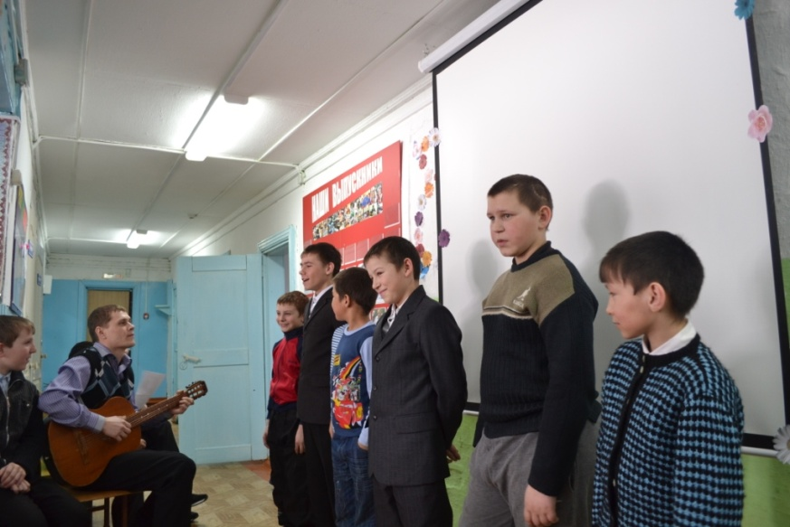

**ЧАСТУШКИ К 8 МАРТА ДЛЯ МАМ:**

Женя:

Дорогие наши мамы,

Мы частушки вам споем.

Поздравляем с 8 Марта

И привет большой вам шлем!

Юра:

В женский день 8 Марта

Я хотел сварить обед,

И, скажу вам по секрету,

Натворил немало бед.

Данила:

Подгорели суп и каша,

Соль насыпал я в компот,

Как вернулась мама наша,

Много было ей хлопот.

Данил К.:

В кухне веник я нашел

И квартиру всю подмел,

И осталось от него

Три соломины всего.

Саша Масл:

Саша пол натер до блеска,

Приготовил винегрет.

Ищет мама, что же делать:

Никакой работы нет!

Саша Мад:

Петь частушки мы кончаем,

Нашим мамам обещаем:

Слушать их всегда, во всем —

Утром, вечером и днем.

*Даша*: - Мы будних дней отложим все дела,  
И перед мамой преклоним колени,  
Спасибо ей за то, что жизнь дала,  
Оберегала нас без устали и лени.  
*Юра*: - Спасибо бабушкам не выразить словами  
За их заботу, доброту и ласку,  
За пирожки с картошкой и грибами  
И за прочитанную на ночь сказку.

*Паша*: - Мы поздравляем в этот день весны  
Всех наших мам и бабушек. Желаем  
Здоровья, счастья, вы нам так нужны,  
Как жить без вас, совсем не представляем.

**Выступление Катя, Юля, Кристина с песней «ЛУЧШАЯ МОЯ ПОДРУГА»**

Сл. Куксо, муз. Л. Афанасьева

*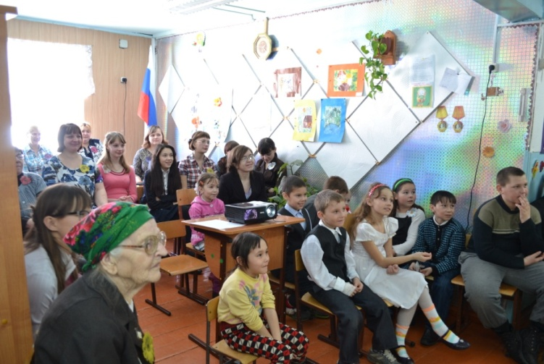Я могу поймать звезду падучую,*

*Песни под гитару распевать...*

*И меня нельзя ни в коем случае*

*Маменькиной дочкою назвать.*

*Припев:Не мыслю без подруг прожить и дня,*

*Без них я как без рук, признаюсь прямо.*

*Подруг хороших много у меня,*

*Но лучшая моя подруга — мама.*

*Как две капли, с нею мы похожие,*

*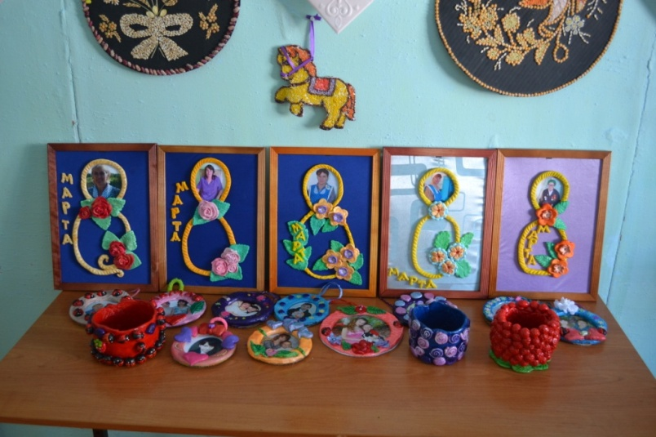И когда выходим со двора,*

*Знаю, часто думают прохожие,*

*Что она мне старшая сестра.*

*Припев.*

*Радостью и грустью обязательно*

*С ней спешу делиться вновь и вновь,*

*Потому что дочь для каждой матери —*

*Вера, и надежда, и любовь.*

*Припев.*

**Желающие дарят подарки мамам, бабушкам:**

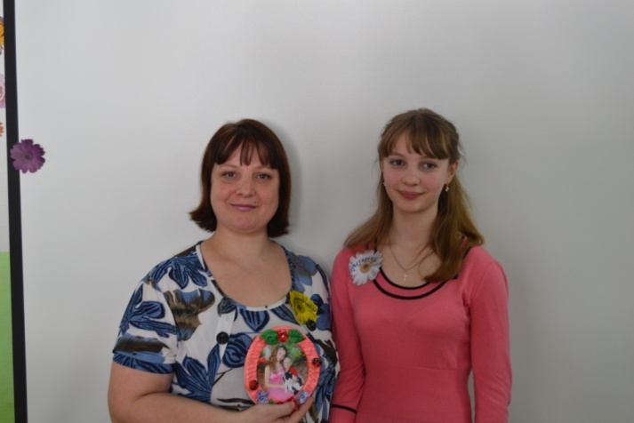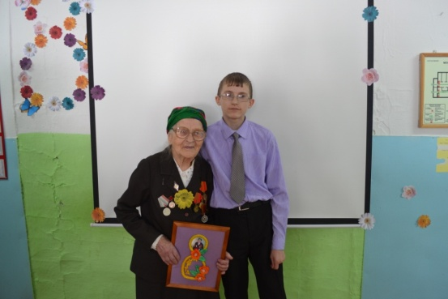

Ролик новости

*Паша:* И снова в эфире праздничная программа **«8 Марта - Женщина. Весна. Любовь»**. Можно я объявлю следующую мою любимую рубрику.

*А.А.:* Можно! РЕКЛАМА!

**Рекламный клип "Маленькая Фея".**

На сцене Даша Крицкая в платье стоит застыв (как старинная картина). Под "Вальс цветов" Чайковского появляется Фея, танцует и опрыскивает "картину" палочкой из флакона духов "Маленькая Фея". Даша оживает и танцует. В середине текст: "Косметика "Маленькая Фея" оживит даже старинную картину!" Потом картина снова "застывает", а Фея уходит, танцуя.   
Ролик новости

*Паша.:* А Алексей Александрович отправился на съемки следующей рубрики: «Взгляд снизу»

*Заставка «Взгляд снизу»*

*А,А.:* В эфире рубрика «Взгляд снизу» и сегодня у меня в гостях: Катя, Дамир, Даша …

**Отвечают на вопросы:**

*Паша:*  но 8 марта праздник не только бабушек и мам, но милых девочек. У нас в школе учатся самые красивые и добрые девочки мира. Не верите? Сейчас я докажу, смотрите!

**Ролик «Девочки»**

*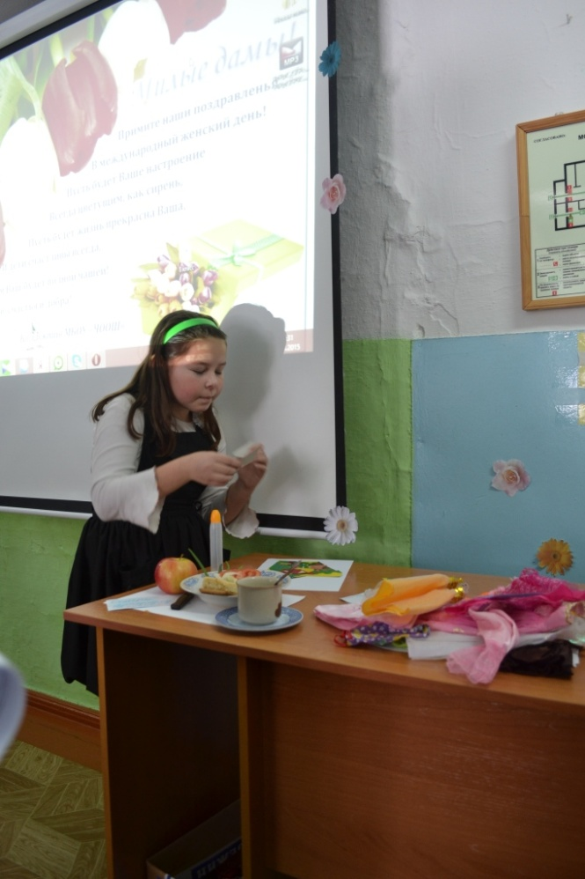А.А.:* Действительно, красавицы, а сейчас проверим их ловкость и сообразительность. Девочки я предлагаю вам принять участие в конкурсе «У меня растут года - я тоже буду мамой». Мне нужно 4 девочки. У каждой из вас есть свое индивидуальное задание. Когда заиграет музыка, вы можете приступить к нему. Когда музыка кончится, вам нужно будет поднять вашу работу и показать всем зрителям.

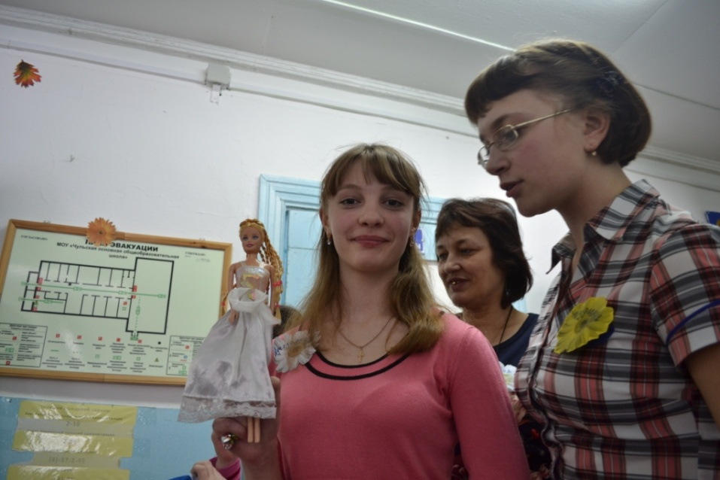1 девочка: Перед вами ваши любимые игрушки-подружки — куклы и их наряды. Задание: одеть куклу.

2 девочка: Конкурс «Собери открытку». Нужно из готовых деталей сложить открытку- подарок маме.

3 девочка: пришей пуговицу.

4 девочка: приготовить из предложенных продуктов

*Паша:* Обаятельные, привлекательные, очаровательные, бесконечно нежные, с наступающим вас праздником! Пусть в этот день весенними лучами Вам улыбнутся люди и цветы. И пусть всегда идут по жизни с Вами Любовь, здоровье, счастье и мечты. А сейчас подарок всем девочкам от мальчиков.

**Частушки к 8 марта для девочек:**

**Женя:**

Вас, девчонки дорогие,

Поздравляем с женским днем!

И сейчас мы вам частушки

Очень громко пропоем!

**Кирилл:**

В школе девочки у нас -

Умницы, красавицы!

И признаться, нам, мальчишкам,

Это очень нравится!

Слава:

Вы красивые всегда:

«хвостики», косички.

Мы за них, бывает, дёрнем,

Только по привычке!

Данил К.:

Как приходит переменка

Любим с вами поиграть:

Убегаем, что есть силы,

Чтоб могли нас догонять!

Саша Т:

Вы танцуете, поете,

Книжки любите читать.

Не забудьте на уроках

Нам хоть что-то подсказать!

Паша:

Вам сегодня обещаем

Комплименты говорить.

А немного подрастете,

Будем вам цветы дарить!

Миша:

Мы пропели вам частушки,

Но хотим еще сказать:

Вас всегда, везде и всюду

Будем смело защищать!

А у нас третий конкурс — «Знатоки швейного дела». Я снова приглашаю наших девочек и задаю им вопросы. За каждый ответ — 1 балл. Учитывается скорость и правильность. В помощь вам сигнальные карточки. Кто знает ответ — поднимает сигнальную карточку.

Носик стальной,

Хвостик льняной,

Сквозь полотно проходит,

Конец себе находит.

**(Иголка с ниткой)**

По реке взад, вперед

Ходит, бродит пароход.

Остановишь — горе!

Продырявит море!

**(Утюг)**

Какую строчку не может прочитать ни один ученый?

**(Швейную)**

Пляшу по горнице с работой моею,

Чем больше верчусь, тем больше толстею.

**(Веретено)**

Сижу верхом, не знаю, на ком,

Знакомого встречу — соскочу, привечу.

**(Шапка)**

Надену — ободом сведет,

Сойму — змеей упадет,

Тепло не дает,

А без него холодно.

**(Пояс)**

Упрятались голышки во лохматые мешки:

Четверо вместе, одна на шесте.

**(Рукавички)**

Скорчится с кошку,

Растянется — с дорожку.

**(Веревка)**

Без рук, без ног, под лавку скок.

**(Клубок)**

Два конца, два кольца,

Посредине гвоздик.

**(Ножницы)**

**Ведущий:** Молодцы! Прошу жюри подвести итоги трех конкурсов.

Ролик

Паша: в нашу программу поступило много поздравлений для милых женщин, но эфирное время очень дорого..

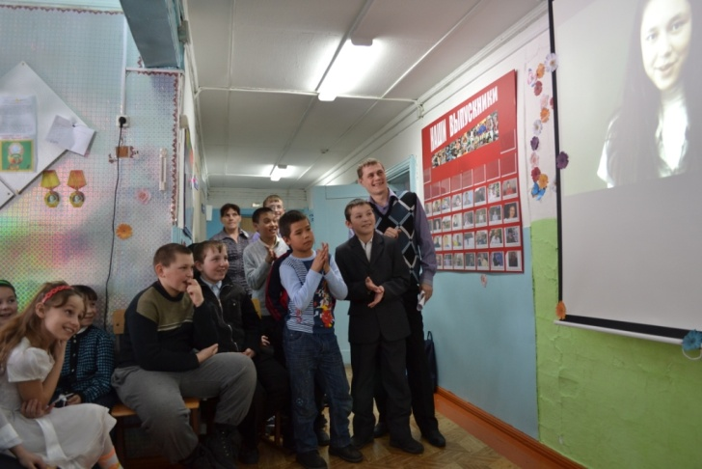АА: поэтому мы покажем только некоторые из них…

Ролики общие поздравления

Паша:: Дорогие телезрительницы! Дорогие наши мамы, бабушки, тети, сестры, подруги и одноклассницы! Дорогие наши учительницы!

А.А.: Мы сердечно поздравляем вас с днем 8 марта и желаем вам хорошего настроения, которое всегда рада подарить вам передача "«SchoolNews»

Вместе: до новых встреч

АА: Паша, а сейчас РЕКЛАМА!

Финальная песня «Солнечная капель»  
